***ОТЧЁТ О ПРОВЕДЕНИИ ПРЕДМЕТНОЙ НЕДЕЛИ***

***РОДНЫХ ЯЗЫКОВ ЗА 2020 УЧЕБНЫЙ ГОД***

**Предметная неделя** - одна из форм активизации учебной деятельности учащихся. Такой вид внеклассной работы нацелен на формирование познавательных интересов, повышение общеобразовательного уровня, развития творческой активности обучающихся. Достоинством проведения предметных недель является создание благоприятной творческой атмосферы и привлечение внимания детского коллектива 5-7 классов к учебным предметам

В период с 16.11.2020г. по 21.11.2020 г. в школе-интернат № 3 г. Буйнакска проходила НЕДЕЛЯ РОДНЫХ ЯЗЫКОВ.

**ЦЕЛЬ**: посредством влияния Недели на развитие интереса учащихся к изучаемым предметам повышать их образовательный уровень, самостоятельность и творчество, выявлять высокомотивированных учащихся по предмету.

**ЗАДАЧИ:**

---привлечь к участию в предметной Неделе наибольшее число участников образовательного процесса;

---предоставить всем учащимся возможность активного участия в каждом мероприятии в соответствии с их способностями, склонностями и интересами;

--- дать возможность учащимся увидеть и оценить результаты своей деятельности, так деятельности других участников предметной Недели.

**Согласно плану методической работы с 16.11.2020 г. по 21.11.2020 г. в школе-интернат проходила неделя родных языков.**

**Выставка в фойе**

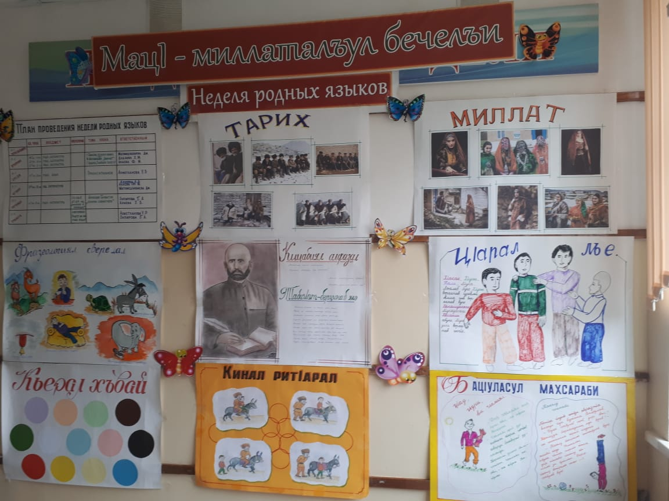

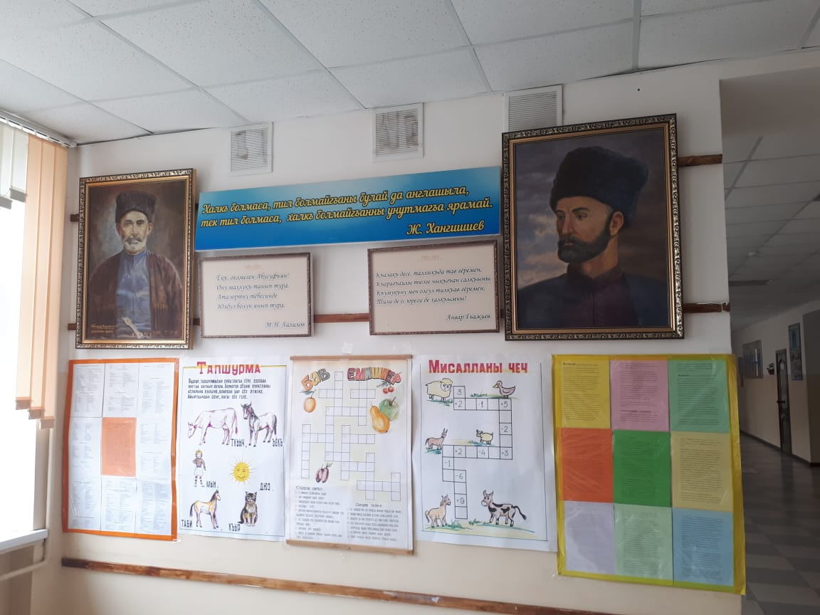

**В течение недели были проведены открытые уроки и мероприятия.**

**17.11.2020 г. 2 уроком провела открытый урок Акаева Ф.М. с учащимися 5 «а» класса на тему: Г.Цадаса « Г1АЛБАЦ1ГИ Г1АНК1ГИ»**

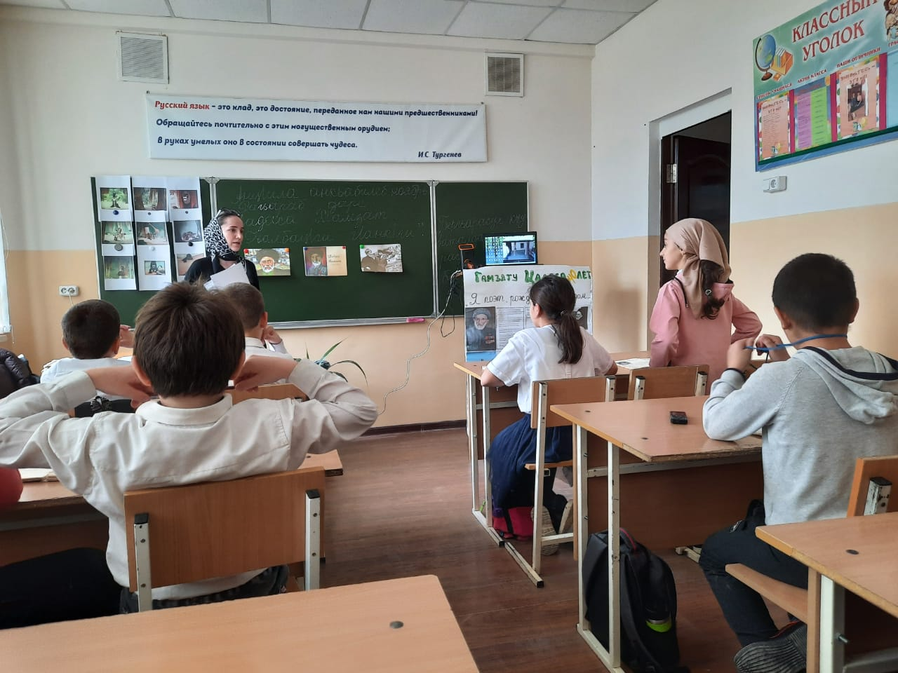

**17.11.2020 года третьим уроком провела открытый урок Дадаева Х.М. с учащимися 4 «б» класса на тему: М.Магомедова «АМИНАТ»**

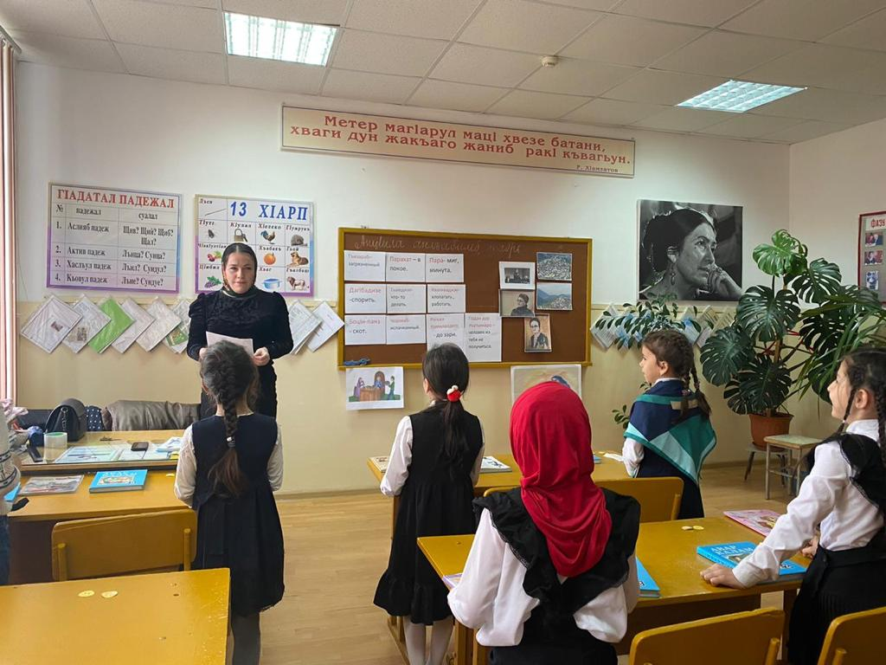

**Во вторник 17.11.2020 года четвертым уроком провела открытый урок Магомеднабиева Дж. Н. с учащимися 6 «а» класса на тему: Р.Гамзатов. «ЭБЕЛАЛЪУЛ КИНИДАХЪ КЕЧI АХ1ИЧ1ЕБАНИ»**

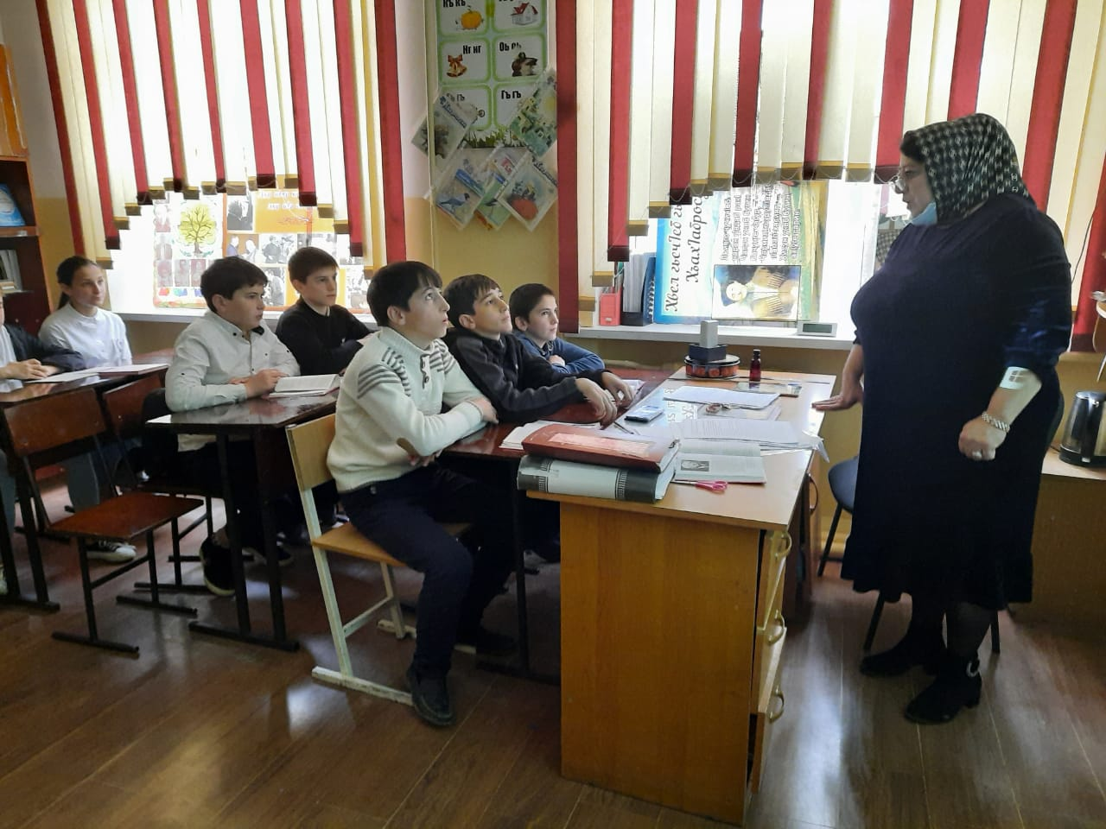

**18.11.2020 г.был проведен открытыйт урок на тему: «ПРИЛАГАТЕЛЬНОЕ» провела Ахмедханова У.Р. 3 уроком с учащимися 4 «б» класса.**

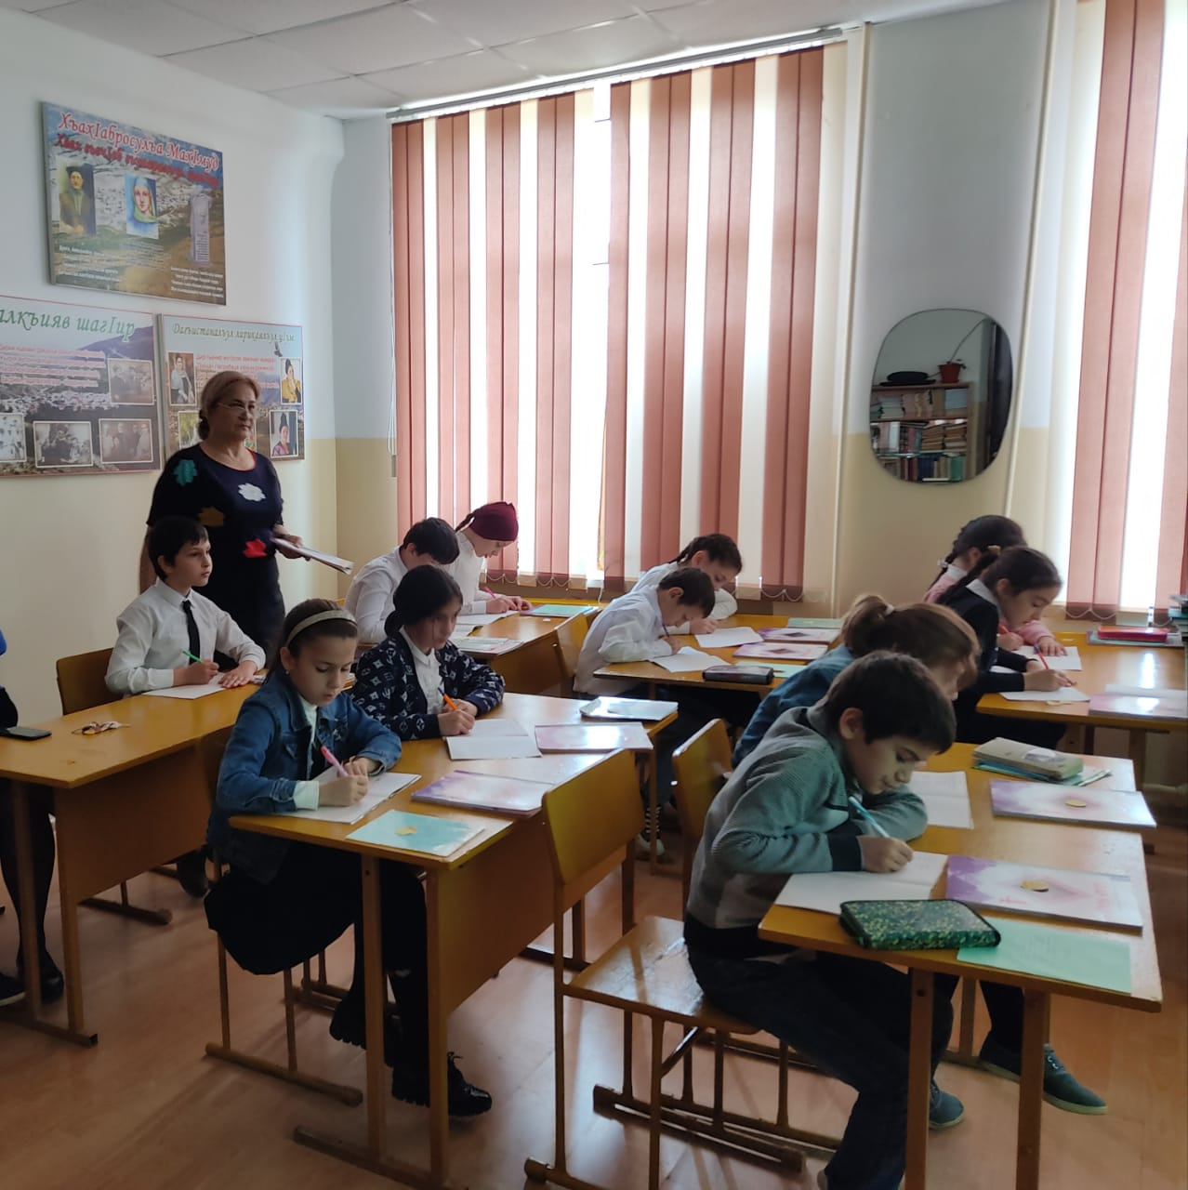

**19.11.2020 года был проведен открытый урок на тему: М-С.Яхъяев «ТОПУРАКЪ СЕЙЛЕЙ» провела Алиева Х.З. 3 уроком с учащимися 7 «а» класса.**

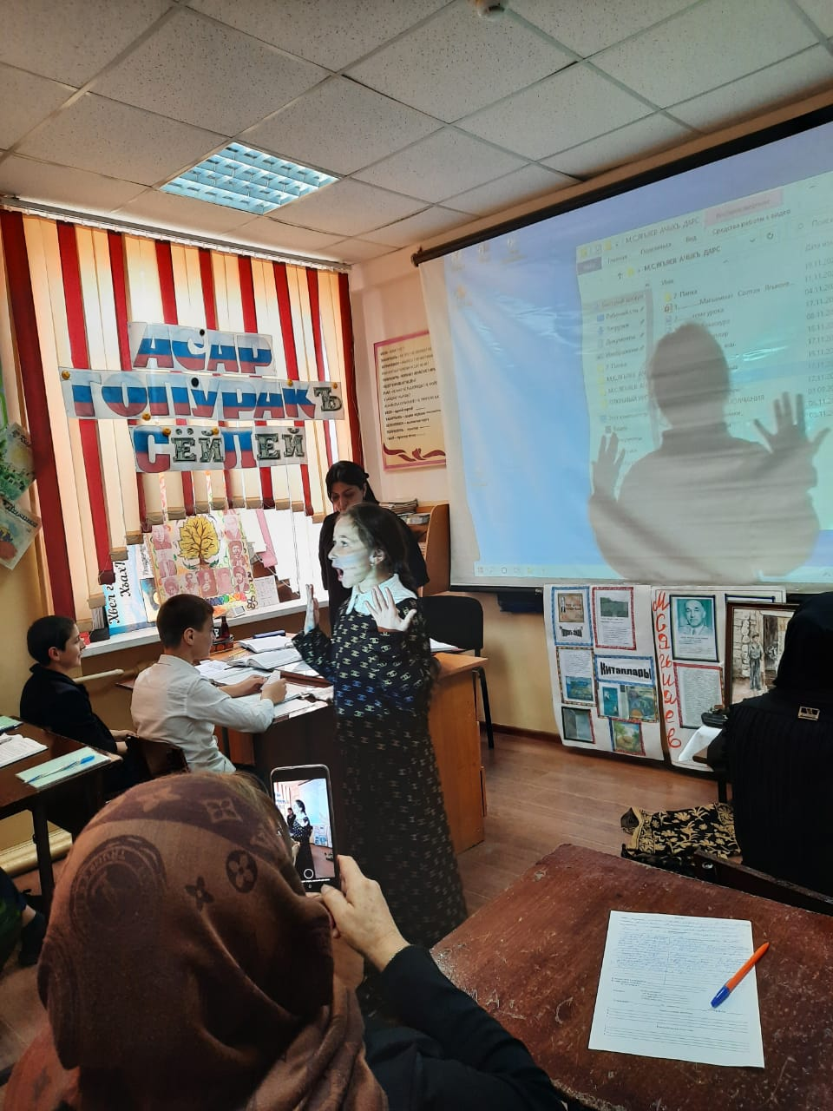

**19.11.2020 года было проведено мероприятие на тему: Викторина «ЛЮБИШЬ ЛИ ТЫ РОДНОЙ ЯЗЫК» провели Магомеднабиева Дж.Н. и Акаева Ф.М.**

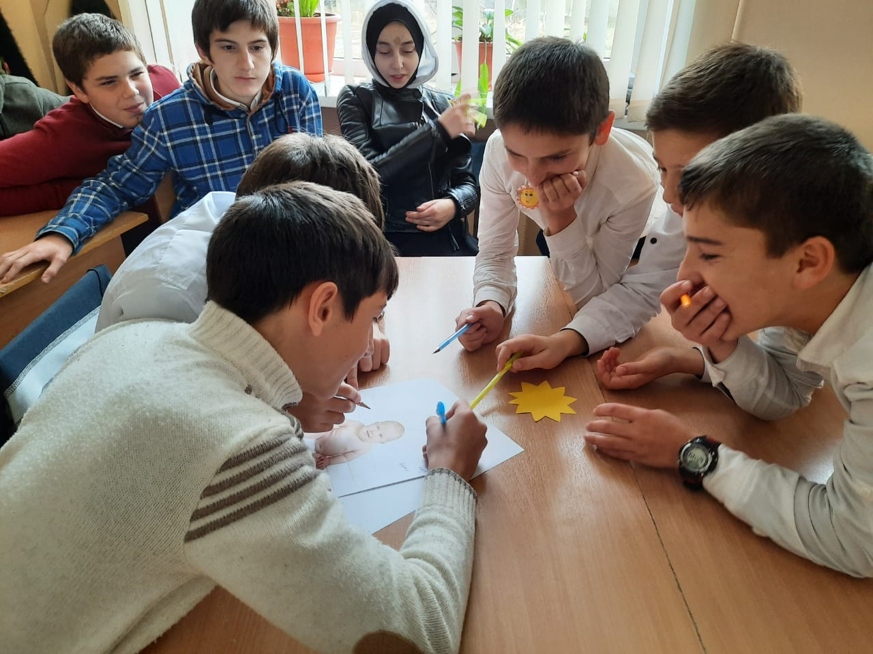

**20.11.2020 г. Был проведен открытый урок на тему: А.Гьамидов «АНАНЫ СЮЮГЮЗ» провела Запирова Г.А. с учащимися 4 «а» класса на 3 уроке.**

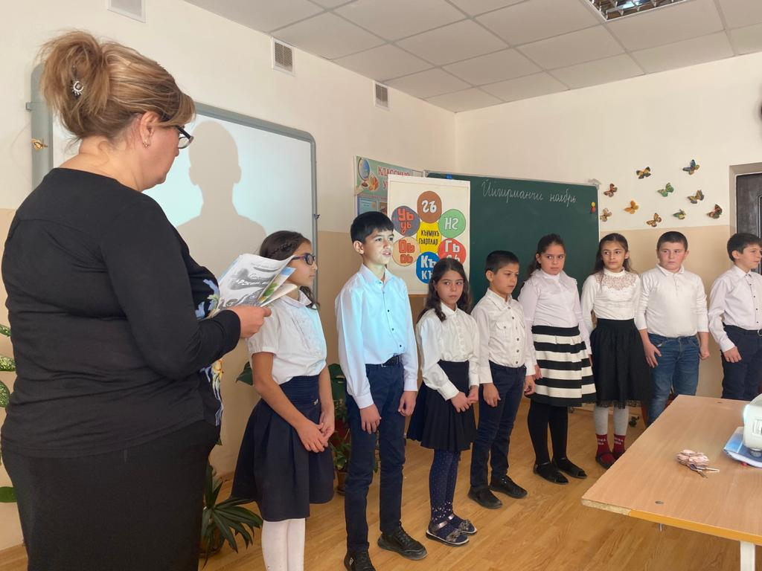

**20.11.2020 года было проведено мероприятие на тему: «УМНИКИ И УМНИЦЫ» провела Алиева Х.З. с учащимися 6«а» и 6 «б» классов.**

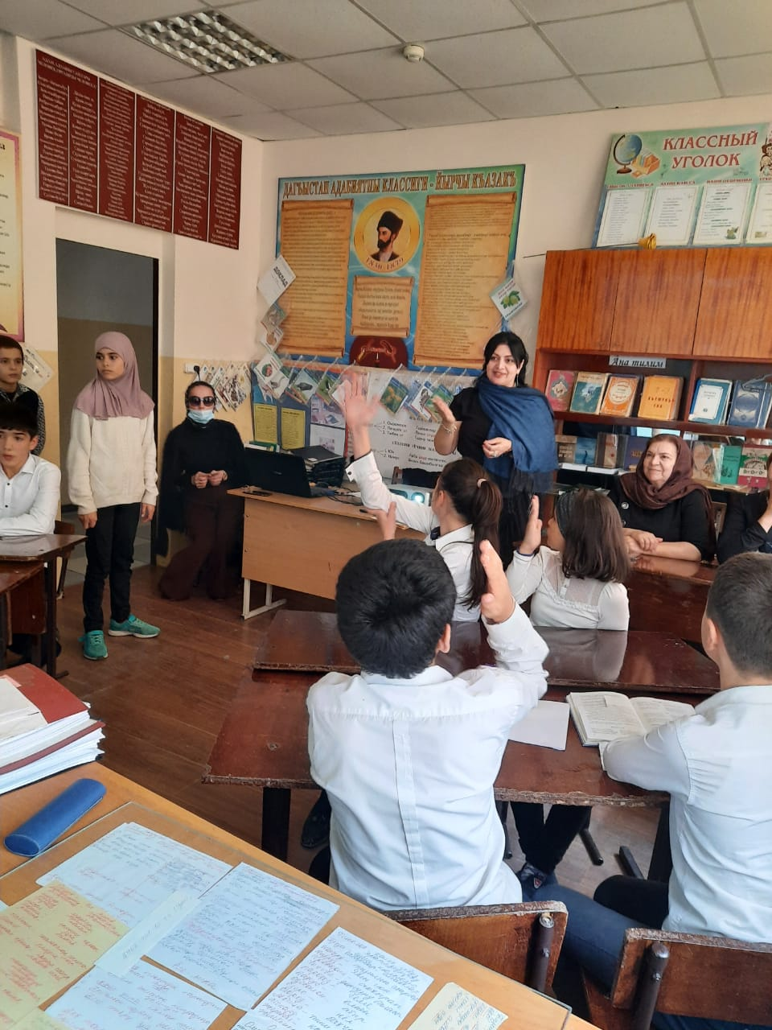

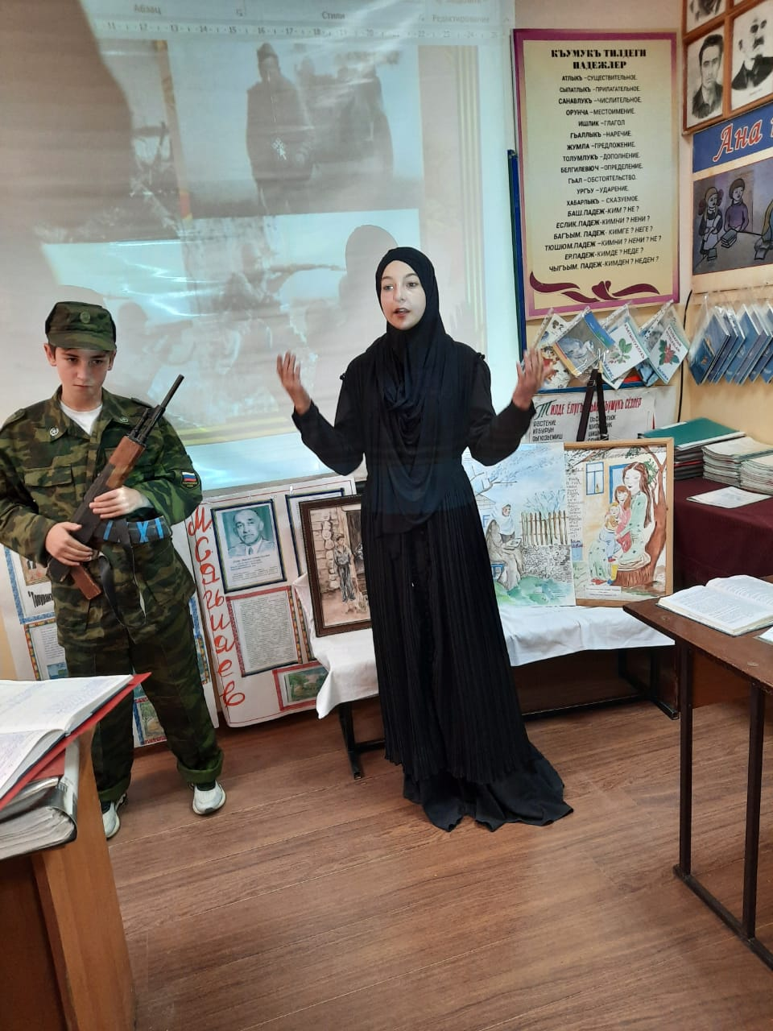

**21.11.2020 г. Было проведено мероприятие на тему : Викторина «ЗНАЕТЕ ЛИ ВЫ РОДНОЙ ЯЗЫК» провели Ахмедханова У.Р.; Запирова Г.А.;Дадаева Х.З. с учащимися 6 «а»- 6 «в» классов.**

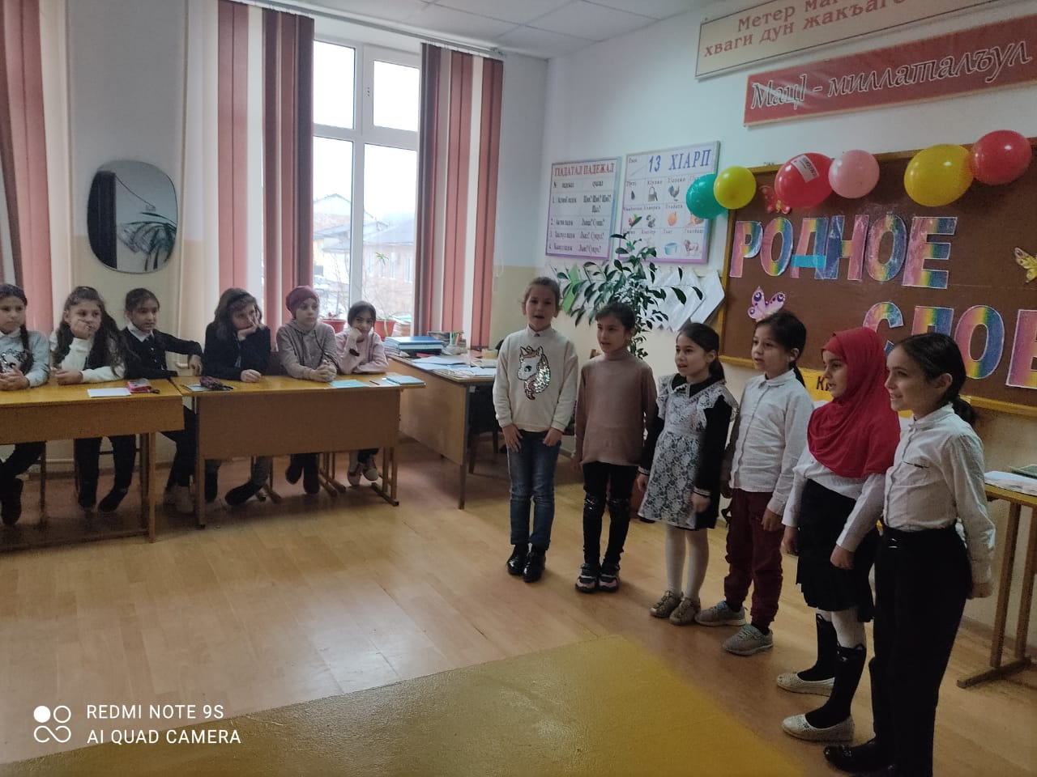

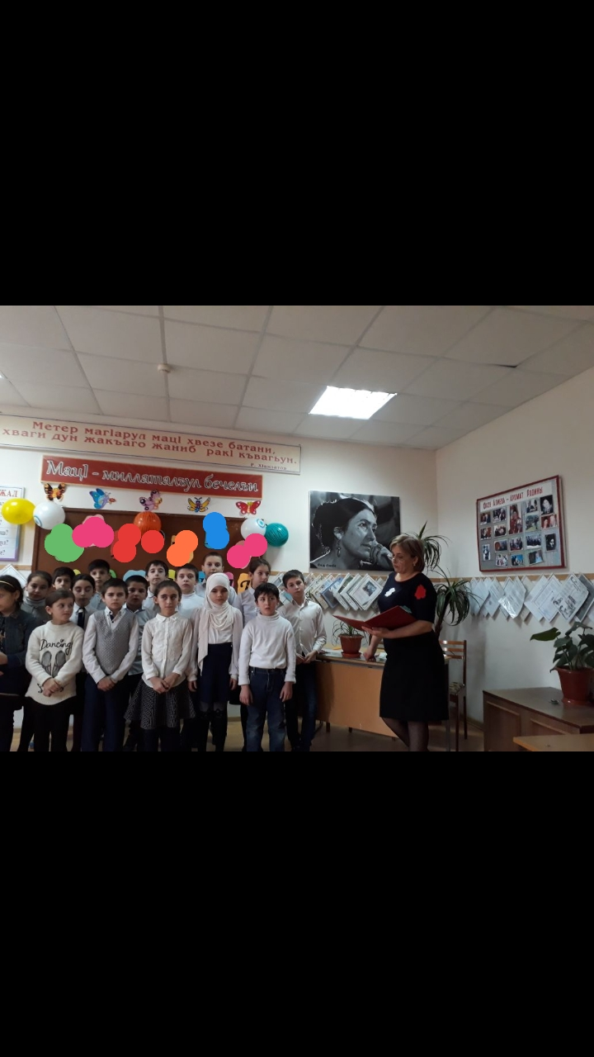

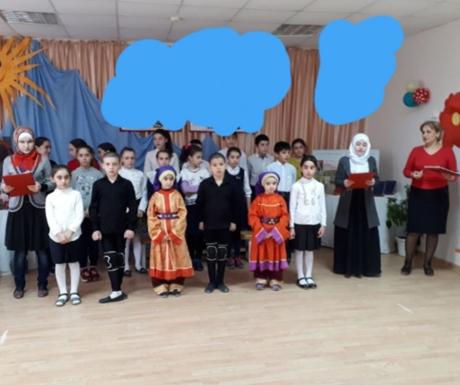

**ЗАКРЫТИЕ НЕДЕЛИ.**

Награждены **грамотами** активные участники и победители конкурсов

Во время закрытия предметной недели были отмечены самые активные учащиеся.

В подготовке и проведении Недели приняли участие учащиеся 5-9 классов.

Опрос показал, что предметная неделя им показалась интересной и увлекательной.